ひらめ筋
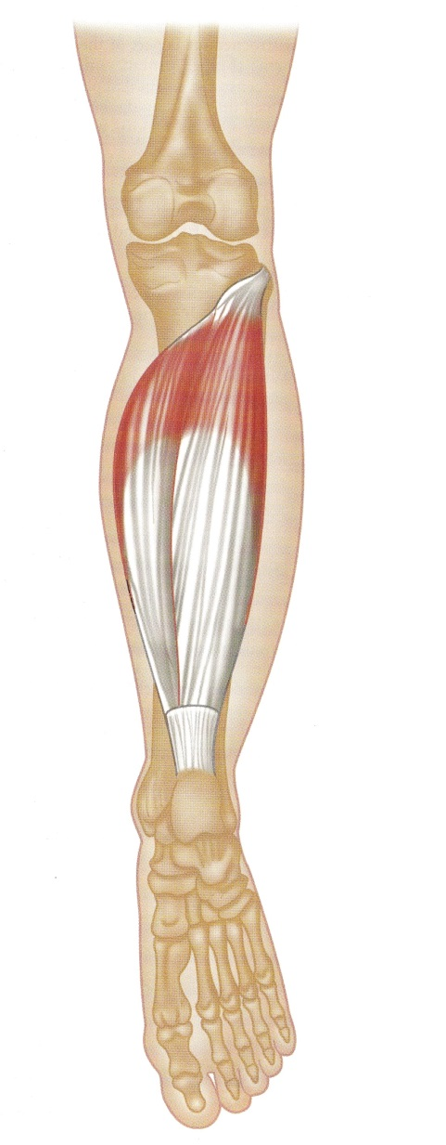
触察時のポジショニング

確かめ方（動き）

触察時のコツ、ヒント、気付き

